Documentación API REST - GoCab (Backend Spring Boot)
GoCab – Backend Spring Boot (Uber Clone) Fecha: 21 de noviembre de 2025 Base URL REST: http://localhost:3000 Base URL Socket.IO: ws://localhost:9092

ENDPOINTS REST – TABLAS COMPLETAS

Peticiones del User:
Método | Endpoint | Descripción | DTO Request | DTO Response
POST | /auth/register | Registrar nuevo usuario (cliente o conductor) | CreateUserRequest | LoginResponse
POST | /auth/login | Iniciar sesión | LoginRequest | LoginResponse
GET | /users/{id} | Obtener datos de un usuario | — | CreateUserResponse
PUT | /users/upload/{id} | Actualizar perfil + foto (multipart/form-data) | UpdateUserRequest | CreateUserResponse

Peticiones del Cliente
Método | Endpoint | Descripción | DTO Request | DTO Response
POST | /client-requests | Crear solicitud de viaje (cliente) | ClientRequestDTO | Long (id)
GET | /client-requests/{oLat}/{oLng}/{dLat}/{dLng} | Calcular tiempo y distancia (Google Matrix) | — | DistanceMatrixResponse
GET | /client-requests/{driverLat}/{driverLng} | Solicitudes cercanas (para conductores) | — | List<NearbyClientRequestResponse>
GET | /client-requests/{id} | Detalle completo de una solicitud | — | ClientRequestResponse
GET | /client-requests/client/assigned/{idClient} | Viajes asignados del cliente | — | List<ClientRequestResponse>
GET | /client-requests/driver/assigned/{idDriver} | Viajes asignados al conductor | — | List<ClientRequestResponse>
PUT | /client-requests/updateDriverAssigned | Asignar conductor a viaje | AssignDriverRequestDTO | boolean
PUT | /client-requests/update_status | Cambiar estado del viaje | UpdateStatusClientRequestDTO | boolean
PUT | /client-requests/update_client_rating | Calificar al cliente | UpdateClientRatingDTO | boolean
PUT | /client-requests/update_driver_rating | Calificar al conductor | UpdateDriverRatingDTO | boolean

Informacion del vehiculo del usuario
Método | Endpoint | Descripción | DTO Request | DTO Response
POST | /driver-car-info | Registrar vehículo del conductor | DriverCarInfoDTO | DriverCarInfoDTO
GET | /driver-car-info/{idDriver} | Info del vehículo | — | DriverCarInfoDTO

Posicion del conductor
Método | Endpoint | Descripción | DTO Request | DTO Response
POST | /drivers-position | Actualizar posición en tiempo real | DriverPositionRequest | boolean
GET | /drivers-position/{idDriver} | Posición actual del conductor | — | DriverPositionResponse
GET | /drivers-position/{lat}/{lng} | Conductores cercanos (cliente) | — | List<NearbyDriverPositionResponse>
DELETE | /drivers-position/{idDriver} | Conductor offline | — | boolean

Ofertas del los conductores a las solicitudes de los clientes
Método | Endpoint | Descripción | DTO Request | DTO Response
POST | /driver-trip-offers | Conductor hace oferta | DriverTripOfferRequest | CreateDriverTripOfferResponse
GET | /driver-trip-offers/findByClientRequest/{id} | Ofertas recibidas por una solicitud | — | List<DriverTripOfferResponse>

SOCKET.IO – EVENTOS EN TIEMPO REAL (Puerto 9092)
Evento Enviado | Evento a escuchar | DTO | Descripción
new_client_request | created_client_request | { "idClientRequest": 38  } | Nueva solicitud cerca de conductores
new_driver_offer | created_driver_offer/{idRequest} | { "idClientRequest": 38  } | Conductor envió oferta al cliente
new_driver_assigned | driver_assigned/{idDriver} | { "idClientRequest": 38,  "idDriver": 10  } | Cliente aceptó oferta → conductor asignado
change_driver_position | new_driver_position | {  "id": 10,  "lat": 10.492,  "lng": -66.885  } | Posición en tiempo real (búsqueda)
trip_change_driver_position | trip_new_driver_position/{idClient} | {  "lat": 10.493,  "lng": -66.886,  "idClient": 25  } | Posición durante el viaje activo
update_status_trip | new_status_trip/{idRequest} | {  "idClientRequest": 38,  "status": "ARRIVED"  } | Cambio de estado (llegué, en camino, finalizado, etc.)
driver_disconnected | driver_disconnected | {  "idSocket": "abc123"  } | Conductor se desconectó

BASE DE DATOS

Tablas Principales
Tabla | Descripción
users | Usuarios (clientes y conductores)
roles | Roles (CLIENT, DRIVER, ADMIN)
user_has_roles | Tabla intermedia roles
client_requests | Solicitudes de viaje
driver_car_info | Info del vehículo
drivers_position | Posición actual en tiempo real
driver_trip_offers | Ofertas de conductores a la solicitud de viaje
time_and_distance_values | Valores base para calcular tarifas

Diagrama DBML

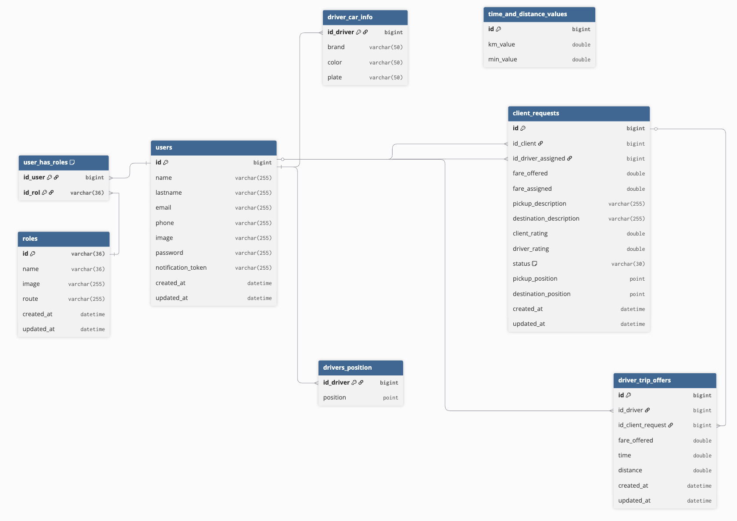

7. Almacenamiento de Imágenes
Carpeta: ./uploads/ Usada para fotos de perfil de usuarios y posiblemente de vehículos.

8. Tecnologías y Dependencias Principales (pom.xml implícito)
- Spring Boot 3.x
- Spring Security + JWT
- Spring Data JPA
- Lombok
- Socket.IO (Java)
- Google Distance Matrix API
- MySQL

